# 会计学

一、专业概况

   青岛理工大学(临沂)会计学专业创建于2011年，紧跟国家经济改革和发展的大趋势，立足于鲁南服务于山东经济发展的社会需求，坚持“以人为本，服务社会”的理念，旨在培养“以信息技术和数据分析”为支撑，具备管理、经济、法律、会计、税务、计算机应用等方面的专业知识和技能，具有科学的思维方法和较强的实践能力，且在大数据分析、业财融合、财务数据挖掘等方面的具有创新和发展能力的高素质应用型会计人才。

该专业毕业生授予管理学学士学位。

   二、培养目标和特色

  培养目标特色：近年来，随着互联网＋、大数据处理技术以及财务机器人的发展，传统的培养以会计核算为基础的人才目标已经不能适应社会经济发展的新需求，为了满足市场对会计人才的新需求，我校会计学专业的培养目标也从培养传统的核算会计为主转变为以核算会计技术为依托并注重以大数据分析为基础的智能会计和以全面预算为核心的管理会计两个方面的培养，并能为企业战略提供决策支持的应用型管理人才。以满足未来社会经济发展的新需求。

   培养模式特色：培养模式的制定由重参考相关高校培养计划的“单推”模式，转变为与相关的高校、财务软件公司及企业等进行的“产学研”相融合模式；由侧重理论教学，转变为理论和实践并重，强化学生动手能力的培养模式；由单纯的财务转变为财务与业务相融合的“业财融合”模式。

 师资队伍特色：进行了“需求导向课程”开发，建成了应用和实用为特点的专业课程体系，完成了会计信息系统软件、虚拟企业运营理论与实务（VBSE）等实训室建设，构建了以会计信息化（U810.1）平台为基础的实验课程体系和智慧云财税审集中实践教学体系；在教学团队建设方面，形成了以专业带头人、骨干教师为核心的教学团队，培养和造就了一批实践技能强的“双师型”教师。

   三、师资力量

本专业教学团队拥有专任教师11人，副教授5人，讲师6人；注册会计师2人，中级会计师5人，注册资产评估师1人，临沂市会计骨干人才2人，中青年教师比例占90%。并且特聘山东和信事务所的两名具有充分实务经验的注册会计师和海尔集团白电中心财务部刘乐华部长为兼职副教授。

   四、专业核心课程

基础会计、税法、中级财务会计、高级财务会计、财务管理、管理会计、成本会计、会计信息系统、审计学。

   五、专业特色

    1.人才培养方面：注重基础发展特色——在注重专业课程的培养的基础上， 加强学生实践技能的培养，并依托学校特色专业及鲁南地区经济特色，培养学生在中小企业中处理财务及会计业务的能力；在会计实务方面注重对学生业财融合和数据分析能力的培养。会计专业2019年获批教育部“1+X智能财税”证书制度试点专业。毕业生在获得学历证书的同时也可获得智能财税职业技能等级证书，有力提升学生的竞争力。

    2.教学条件方面：本专业除采用先进的多媒体教学设备进行课堂教学外，还设有完善的实训设施，拥有用友U8会计信息系统软件、锦绣人生会计综合实训软件、虚拟商业社会环境等实践教学软件，可以满足学生在电算化、企业运作以及期末课程实训等方面的学习及运用的需求。

 六、升学就业

近三年会计学专业的第一志愿报考率稳定上升，2017级会计专业第一志愿报考率为110%，2018级会计专业第一志愿报考率为126%，2019级会计专业第一志愿报考率为141%，学生就读本专业的意愿较为强烈。2017-2019年会计学专业的毕业生签约率均为为95%以上。

  七、专业竞赛

会计专业以学生整体能力和素质提高为侧重点，整合第一、二课堂、理论与实践、校内校外支持等多种模式的创新实践教育，在学科竞赛方面取得了优异的成绩。近几年来，会计专业学生参加的竞赛有“用友杯”全国大学生会计信息化技能大赛、“用友杯”全国大学生沙盘模拟经营大赛、山东省大学生科技节创新创业沙盘模拟经营大赛、山东省大学生科技节企业管理信息化竞赛、山东省大学生科技节智慧企业管理创新设计大赛等等，先后获得国家特等奖2项，国家一等奖2项、国家二等奖5项、国家三等奖4项、省级特等奖1项、省级一等奖8项、省级二等奖5项，省级三等奖1项。

八、专业宣传联系人及联系方式：

袁老师   联系方式：0539—5797047

房地产策划大赛，获得全国特等奖；参加全国房地产开发经营管理大赛获得全国一等奖，其它各级各类竞赛二等奖以上60余项。

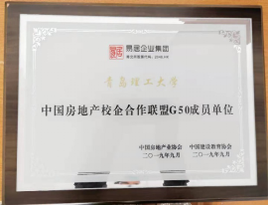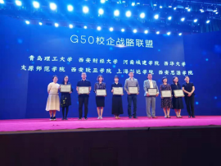

**中国房地产校企合作联盟G50成员单位**

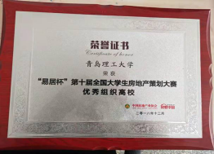 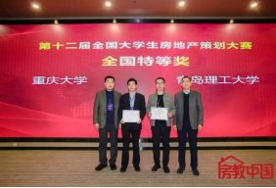

**全国大学生房地产策划大赛特等奖及优秀组织高校**

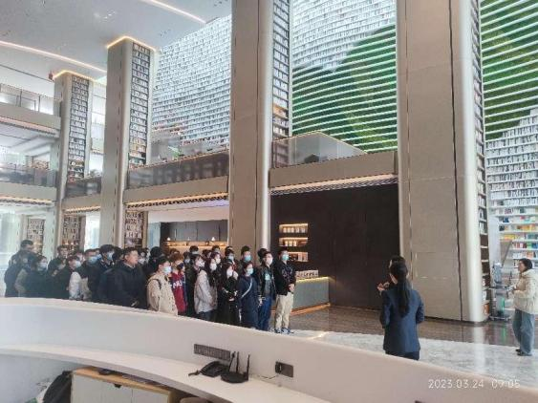 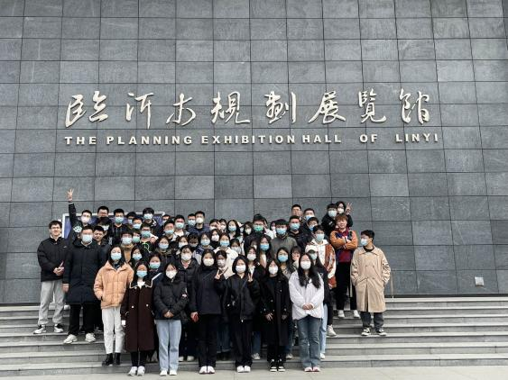

**专业认识实习**

**十、专业宣传联系人及联系方式**

张老师   联系方式：15092886691